Обучение детей правилам безопасности дорожного движения, по-прежнему, остается одной из важнейших задач дошкольного образования. Поэтому, необходима повседневная работа с детьми по формированию представлений о важности соблюдения правил дорожного движения. Чтобы уберечь ребенка от несчастных случаев в различных ситуациях, необходимо научить его безопасному поведению. С этой целью в детском саду проходит неделя посвященная правилам дорожного движения и безопасности.
В старшей группе «Гномики» в процессе в совместной деятельности педагогов с детьми, проводятся беседы и игровые ситуации«Правила маленького пешехода», «Правила безопасного поведения на улице», «Помнить обязан любой пешеход», «Где должны играть дети». Все игры направлены на формирование первоначальных навыков поведения на улице и в транспорте, где детям следует играть на улице, чтобы обезопасить свою жизнь, дать представление об улице.
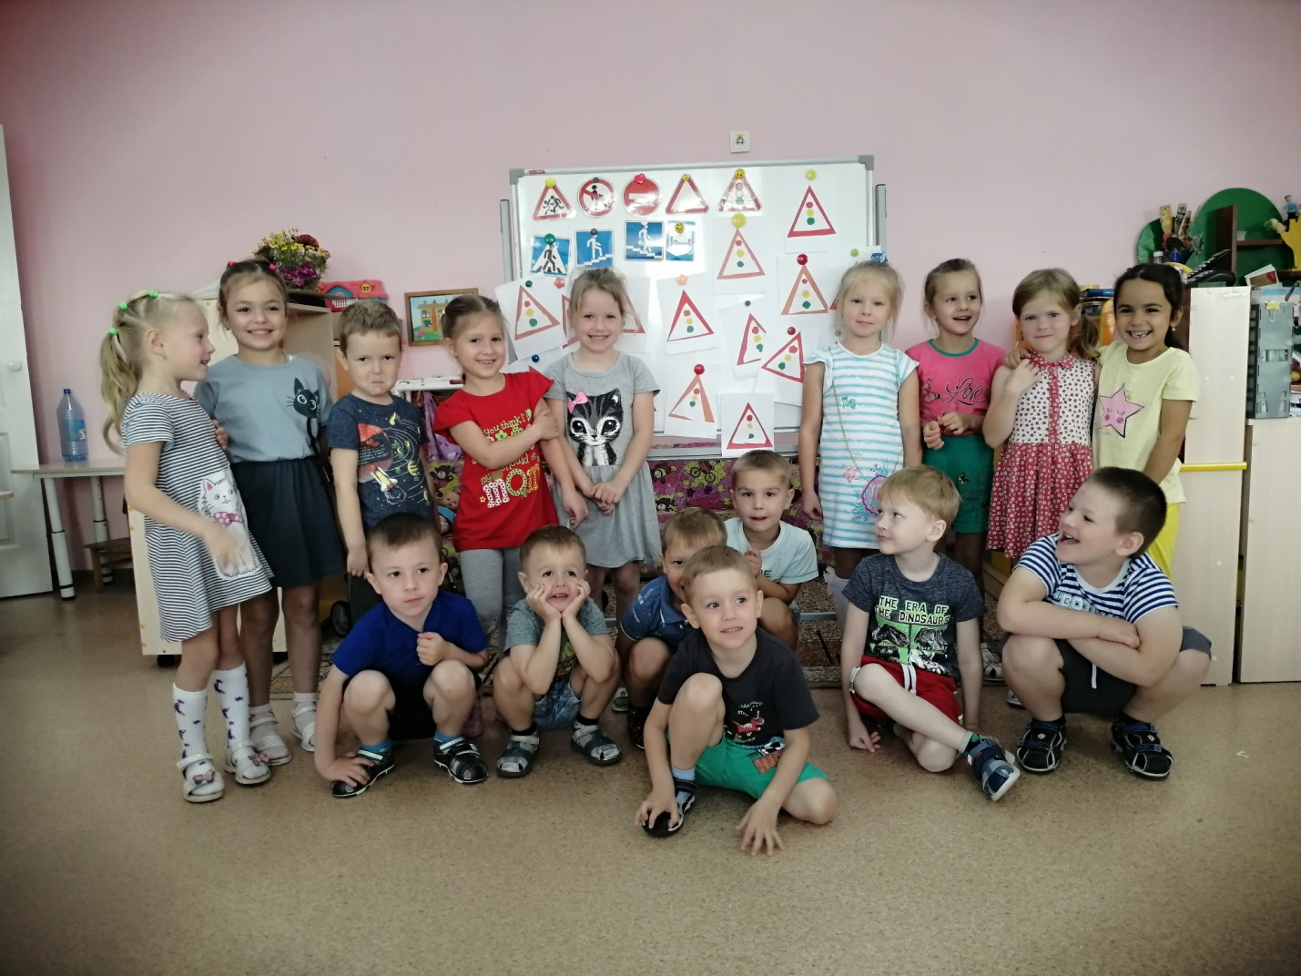

В течении недели с детьми рассматриваем иллюстрации с дорожными ситуациями на улице, направленными на формирование правильного поведения на дороге «Как бы ты поступил?», плакат «Уроки безопасности» по ПДД и опасным ситуациям угрожающими здоровью и безопасности ребенка.

Проводим дидактические игры и упражнения: «Собери картинку», «Что говорит светофор»; сюжетно – ролевые и подвижные игры:«Шофер автобуса», «Водители», «Веселый светофор», «В автобусе», все игры направленные на изучение правил дорожного движения.
Чтение художественной литературы: С.Михалкова «Моя улица», С.Михалкова «Светофор», разучили отрывок из стихотворения С. Михалкова «Светофор»
В группе оформлен уголок «Дорожное движение», организована выставка книг и иллюстраций по ПДД, изготовлены настольно – печатные игры «Собери светофор», «Составь дорожный знак».
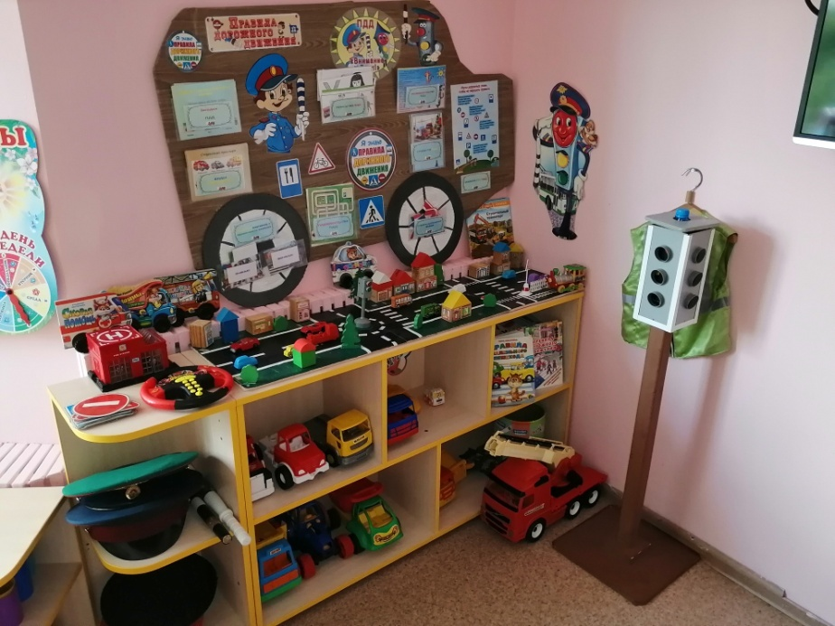

На стендах и в родительском уголке размещена информация о профилактики детского травматизма на дорогах, об использовании ремней безопасности и удерживающих устройств, при перевозке детей в личном автомобиле, о том как и где надо переходить дорогу.
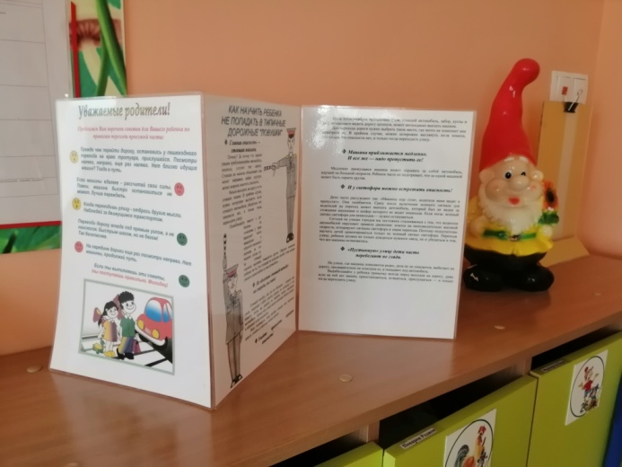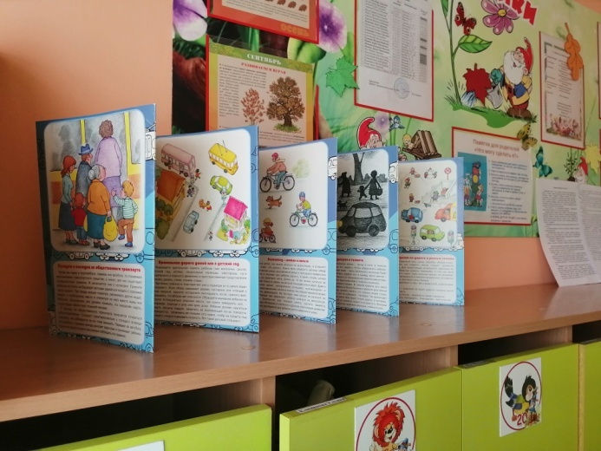

Свои знания дети закрепили в продуктивной деятельности -аппликации «Предупреждающий знак» и рисовании «Дорожные знаки».
